**北京邮电大学课程设计报告**

|  |  |  |  |  |  |  |
| --- | --- | --- | --- | --- | --- | --- |
| **课程设计**  **名称** | **计组课设** | | **学 院** | **AI** | **指导教师** | **张杰** |
| **班 级** | **班内序号** | **学 号** | | **学生姓名** | **成绩** | |
| **2020219108** |  | **2020212271** | | **唐子钰** |  | |
| **2020219108** |  | **2020212296** | | **刘梓航** |  | |
| **2020219108** |  | **2020212299** | | **马天驰** |  | |
| **2020219111** |  | **2020212261** | | **黄安** |  | |
| **课**  **程**  **设**  **计**  **内**  **容** | 简要介绍课程设计的主要内容，包括课程设计教学目的、基本内容、实验方法和团队分工等  **主要内容：**基于TEC-8和硬件语言完成顺序、流水和中断控制器的设计、组装、调试和测试。  **目的：**①融会贯通计组课程各章节的内容；②掌握熟悉硬连线、流水、中断原理；③学习掌握硬件描述语言的逻辑设计和调试。  **方法**：基于quartus和vhdl语言进行逻辑设计，然后编译下载后在TEC-8上组装、调试。  **分工：**见正文第三节。 | | | | | |
| **学生**  **课程设计**  **报告**  （附页） |  | | | | | |
| **课**  **程**  **设**  **计**  **成**  **绩**  **评**  **定** | 遵照实践教学大纲并根据以下四方面综合评定成绩：  1、课程设计目的任务明确，选题符合教学要求，份量及难易程度  2、团队分工是否恰当与合理  3、综合运用所学知识，提高分析问题、解决问题及实践动手能力的效果  4、是否认真、独立完成属于自己的课程设计内容，课程设计报告是否思路清晰、文字通顺、书写规范  **评语**:        **成绩**:  指导教师签名：  年 月 日 | | | | | |

注：评语要体现每个学生的工作情况，可以加页。

目录

一、实验环境 4

二、题目分析 4

1 任务目标 4

2 实验原理-硬连线原理 4

3 前置知识 5

3.1 实验仪器介绍 5

3.2 TEC-8时序 6

3.3 TEC-8 模型机 6

3.4 EPM7128引脚 7

3.5 各信号说明 8

三、团队分工 8

四、设计详解 9

1 功能说明 9

2 硬件语言实现方式 10

3 顺序硬连线控制器设计 11

3.1 顺序指令周期原理说明 11

3.2 顺序指令周期流程图 13

3.3 基础功能说明 14

3.4 扩充功能及指令说明 15

3.5 译码表 16

3.6 测试程序 17

4 流水线硬布线控制器实现 17

4.1 流水线指令周期原理说明 17

4.2 流水线指令周期流程图 18

4.3 译码表 19

4.4 基础功能说明 20

4.5 任意修改PC指针 20

5 中断硬连线控制器设计 20

5.1 目标功能 20

5.2 中断功能流程概述 21

5.3 新增信号 22

5.4 指令改动 24

5.5 测试 26

5.6 译码表 27

5.7 中断设计总结 28

附录 28

1 测试程序 28

1.1 测试程序执行过程 28

1.2 演示时测试程序 29

2 计算机组成原理课程设计调试日志 31

8月23日 31

8月24日 31

8月25日 32

8月26日 33

8月27-8月31日 35

3 心得体会 35

唐子钰 35

刘梓航 36

黄安 37

马天驰 37

# 一、实验环境

* PC主机：使用Quartus Ⅱ9.1，完成VHDL代码的逻辑设计、编程、编译和下载
* 元器件：Altera MAX7000系列CPLD芯片 ：EPM7128
* 调试器件：数字示波器，万用表、逻辑测试笔

# 二、题目分析

## 1 任务目标

**已完成**

**题目一：**基于Altera CPM7128的硬连线控制器设计按照给定数据格式、指令系统和数据通路，根据所提供的器件要求，自行设计一个基于硬布线控制器的顺序模型处理机

基本功能：根据设计方案，在TEC-8上进行组装、调试运行

附加功能：

a.在原指令基础上要求扩指至少三条

b.修改PC指针功能（任意指针）

**题目二：**完成流水硬连线控制器的设计根据设计方案，在TEC-8上进行组装、调试运行

**题目三：**基于TEC-8系统完成中断功能硬连线控制器设计。

## 2 实验原理-硬连线原理

硬布线控制器是将控制部件做成产生专门固定时序控制信号的逻辑电路，产生各种控制信号，因而又称为组合逻辑控制器。这种逻辑电路以使用最少元件和取得最高操作速度为设计目标，因为该逻辑电路由门电路和触发器构成的复杂树型网络，所以称为硬布线控制器。

硬布线控制器的基本原理，归纳起来可叙述为：某一微操作控制信号C是指令操作码译码器输出Im 、时序信号(节拍电位Mi ，节拍脉冲Tk )和状态条件信号Bj 的逻辑函数，其数学描述为：

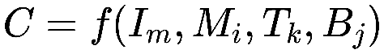

硬布线控制器相对于微程序控制器优点是：性能方面硬布线控制器由于无需从控制存储器中读取指令，延迟主要来自于电路延时，因此相对于微程序控制器有较大的提升。

硬布线控制器相对于微程序控制器缺点是：硬布线控制器的功能是通过组合逻辑门电路实现，设计实现复杂，且如需更改指令，必须重新设计电路。不适合应用于复杂指令系统中。

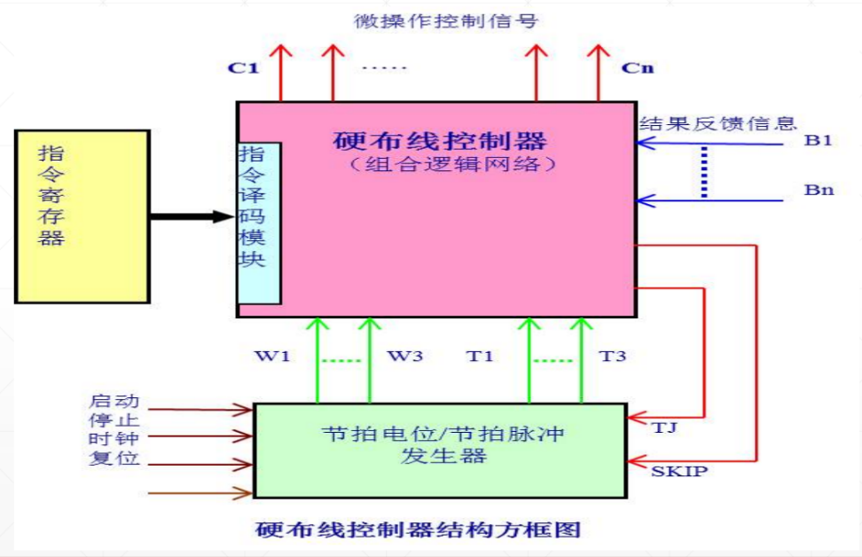

## 3 前置知识

### 3.1 实验仪器介绍

🔺TEC-8实验系统

TEC-8实验系统有如下特点：

1) 模型计算机采用8位字长;

2) 指令系统采用4位操作码;

3) 采用双端口存储器作为主存，实现数据总线和指令总线双总线体制，实现指令流水功能，体现出现代CPU设计思想;

4) 控制器采用微程序控制器、硬连线控制器和独立3种类型;

🔺逻辑测试笔

TEC-8实验系统上配置的逻辑测试笔在测试信号的电平时，红灯亮表示高电平，绿灯亮表示低电平，红灯和绿灯都不亮 表示高阻态。在测试脉冲个数时，首先按一次 Reset 按钮，使2 个黄灯D1、D0 灭，处于测 试初始状态。TEC-8实验台上的逻辑测试笔最多能够测试 3个连续脉冲。

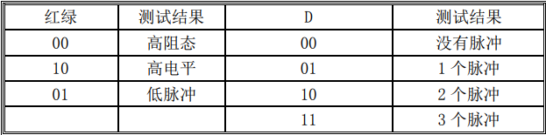

### 3.2 TEC-8时序

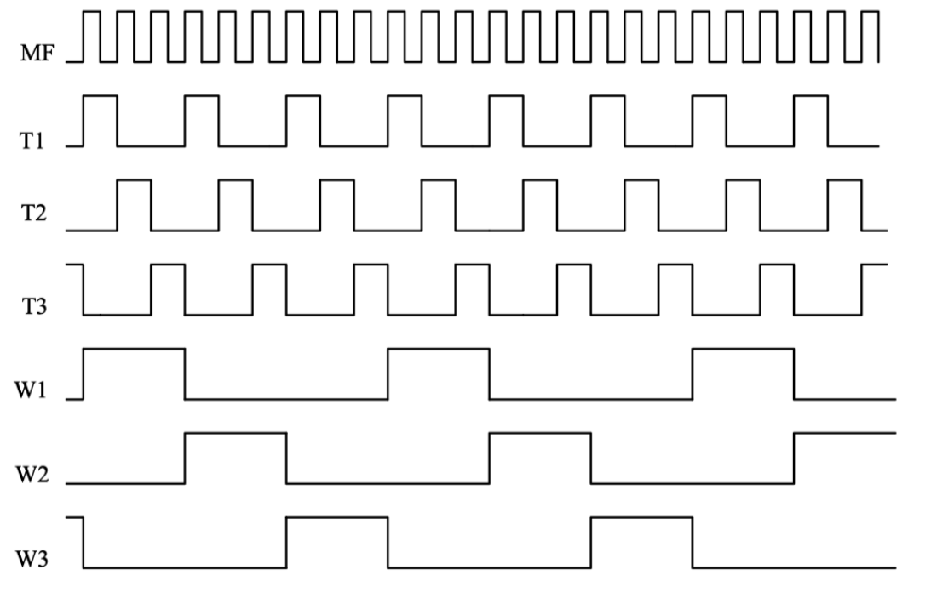

TEC-8时序系统，主时钟脉冲MF的频率是1MHZ，T1、T2、T2分别是三个节拍脉冲，频率均为0.5MHZ；W1、W2、W3分别为三个节拍电位，每个节拍电位中包括三个节拍脉冲，在TEC-8中执行一条**微指令**至少需要一个节拍电位，且TEC-8的指令系统采用不定长机器周期，指令周期在1-3个节拍电位不等。

### 3.3 TEC-8 模型机

TEC-8的主要组成模块：时序发生器、算逻运 算单元ALU、双端口寄存器组 7064、数据开关SD、双端口存储器 7132、组合逻辑控制器、 微程序控制器、若干寄存器和若干选择器。

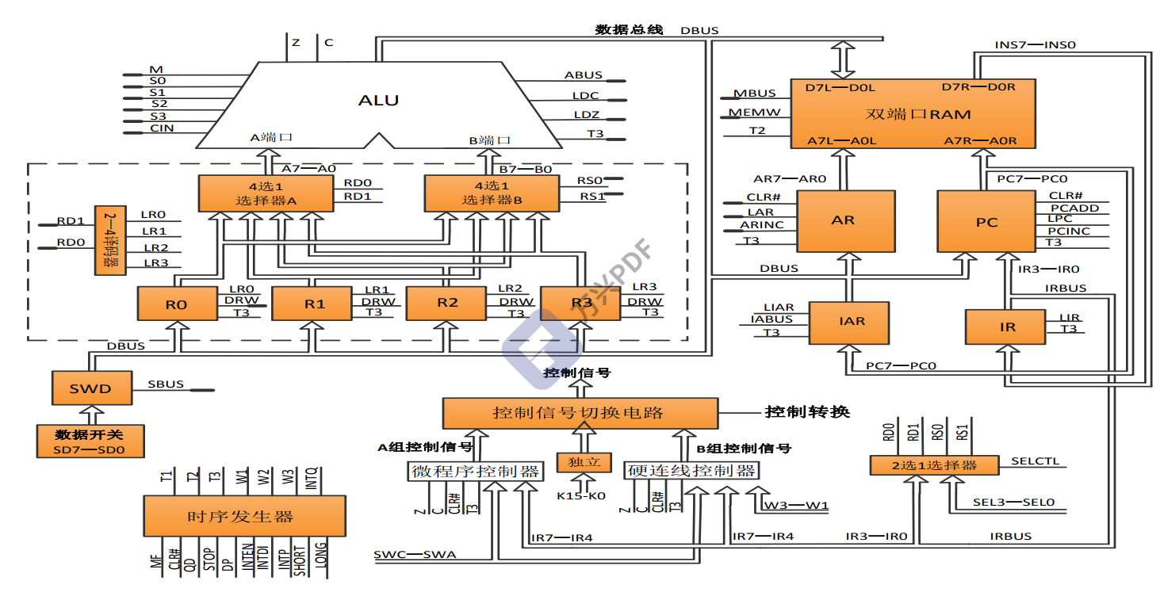

### 3.4 EPM7128引脚

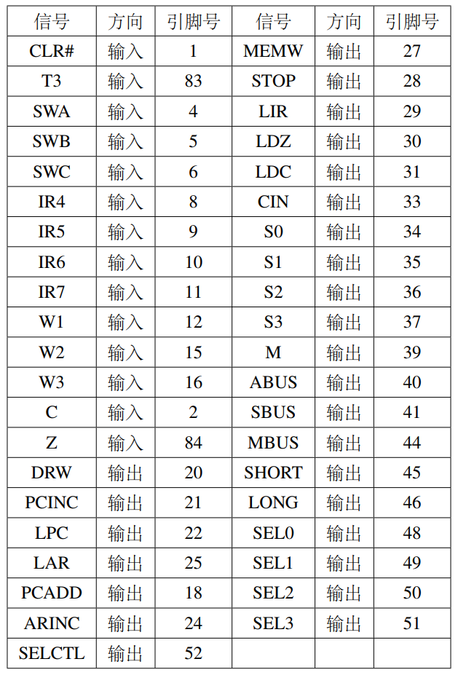

注意，中断功能控制器中用到的PULSE和MF信号的引脚不直接与TEC-8实验台数据通路相连接，需要外接缆线才能将PULSE和MF的信号源与EPM引脚对接。本次课设对应引脚分别为PULSE-61，MF-55。

### 3.5 各信号说明

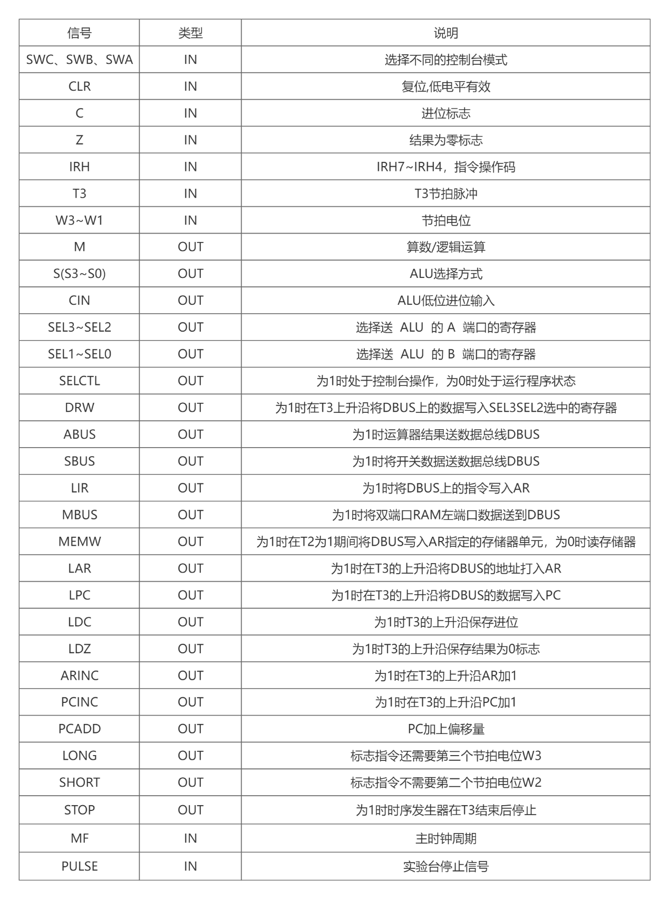

# 三、团队分工

|  |  |
| --- | --- |
| **刘梓航** | 流水硬连线控制器代码设计和调试，顺序控制器流程图绘制，测试程序调试，顺序设计实验报告编写 |
| **马天驰** | 顺序硬连线控制器代码设计和调试，测试程序调试，实验报告编写，整合部分调试日志 |
| **唐子钰** | 主要负责控制器模型设计、中断流程图设计、译码表绘制、顺序中断源代码编写、组装调试、设备测试；负责文档的中断设计部分、整合以及一部分调试日志。 |
| **黄安** | 流水硬连线控制器代码设计和调试，流水控制器流程图绘制，测试程序调试，流水实验报告编写 |

# 四、设计详解

## 1 功能说明

CPU要完成的功能分为两类，一类是控制台操作，即根据SWCBA的不同值选择不同的控制方式，即读写存储器和寄存器；二类是机器指令操作，即根据存储器中的8位机器指令码来执行不同的操作。后面在具体的设计中会结合小组成员绘制的控制器流程图说明各控制模式功能以及指令是如何实现的。

|  |  |  |  |  |  |
| --- | --- | --- | --- | --- | --- |
| SWC-SWA | 100 | 011 | 000 | 010 | 001 |
| 指令 | 读寄存器 | 写寄存器 | 取指令 | 读存储器 | 写存储器 |

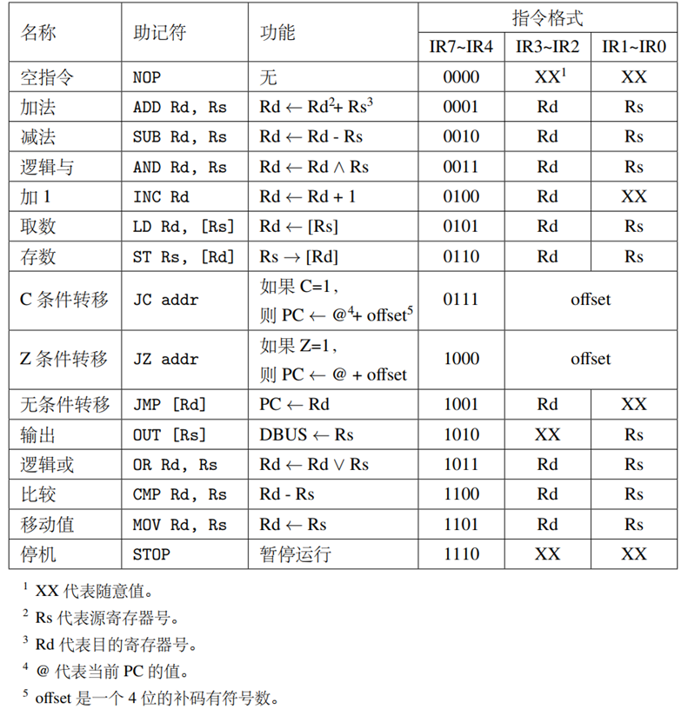

## 2 硬件语言实现方式

我们有两种不同的方式来编写硬连线控制器的VHDL硬件语言。一种是行为描述方式，一种是数据流描述方式。前者即按照流程图的步骤根据判断条件依次进行CASE、when或者if分支完成整个程序；而后者则是所有的信号都在ARCHITECTURE中并行赋值，即使用逻辑表达式一次性实现所有信号。前者符合正常逻辑思考，简单清晰，只根据流程图便可实现程序，但代码较长；后者逻辑表达式较为复杂，代码短，另需译码表且不易调试。

1. **代码1 数据流描述方式**
2. -- 操作模式
3. WRITE_REG<= '1' **when** SW= "100" **else** '0';
4. READ_REG <= '1' **when** SW= "011" **else** '0';
5. INS_FETCH<= '1' **when** SW= "000" **else** '0';
6. READ_MEM <= '1' **when** SW= "010" **else** '0';
7. WRITE_MEM<= '1' **when** SW= "001" **else** '0';
8. -- 操作码
9. **ADD** <= '1' **when** IR = "0001" and INS_FETCH = '1' and ST0 = '1' **else** '0';
10. SUB <= '1' **when** IR = "0010" and INS_FETCH = '1' and ST0 = '1' **else** '0';
11. -- 控制信号逻辑表达式合成
12. SBUS <= ((WRITE_REG or (READ_MEM and not ST0) or WRITE_MEM or (INS_FETCH and not ST0)) and W(1)) or (WRITE_REG and W(2));
13. DRW <= (WRITE_REG and (W(1) or W(2))) or ((**ADD** or SUB or AND_I or INC or OR_I or MOV) and W(2)) or (LD and W(3));
14. **代码2 行为描述方式**
15. **process**(SWCBA,IRH,C,Z,W1,W2,W3,ST0)
16. **begin**
17. case SWCBA **is**
18. **when** "100"=>--写寄存器
19. STOP<=W1 or W2;
20. SBUS<=W1 or W2;
21. SELCTL<=W1 or W2;
22. DRW<=W1 or W2;
23. SST0<=(not ST0) and W2;
24. SEL3<=ST0;
25. SEL2<=W2;
26. SEL1<=((not ST0)and W1)or(ST0 and W2);
27. SEL0<=W1;
28. **when** "011"=>--读寄存器
30. **when** "010"=>--读存储器
32. **when** "001"=>--写存储器
34. **when** "000"=>--取指
35. --第一阶段是输入首地址
36. SBUS<=(not ST0) and W1;
37. LPC<=(not ST0) and W1;
38. SST0<=(not ST0) and W1;
39. SHORT<=(not ST0) and W1;
40. STOP<=(not ST0);--不能让STOP<=(not ST0) and W1：W1刚开始为0，不能使按了CLR后停机。
41. --下面是第二阶段，第一阶段只有W1，第二阶段W1是load指令且PC自加。W2后则执行指令。
42. LIR<=ST0 and W1;
43. PCINC<=ST0 and W1;
44. case IRH **is**
45. **when** "0001"=>--add
47. **when** "0010"=>--sub
48. ...................
49. **when** others=>NULL;
50. **end** case;
51. **when** others =>NULL;
52. **end** case;
53. **end** **process**;

## 3 顺序硬连线控制器设计

### 3.1 顺序指令周期原理说明

根据指令操作码SWC、SWB、SWA的取值，我们用不同操作码表示不同的操作。对应关系如下表所示：

|  |  |  |  |  |  |
| --- | --- | --- | --- | --- | --- |
| SWC-SWA | 100 | 011 | 000 | 010 | 001 |
| 指令 | 读寄存器 | 写寄存器 | 取指令 | 读存储器 | 写存储器 |

由于多数的程序操作需要两拍节拍信号W1、W2即可执行完毕，而有些信号则需要一拍、三拍或四拍节拍信号，例如写寄存器指令需要连续写入四个寄存器而需要四拍节拍电位信号，而写存储器、读存储器指令因为需要持续进行读出/写入，则需要持续进入W1结拍，而不能进入W2结拍，用 SHORT和LONG两种信号，指示当前拍的下一个节拍。SHORT信号可以在W1结束后不进入W2，而继续进行W1；LONG信号则可以在W2信号结束后进入W3而非返回W1。

此外，对于读寄存器操作，需要四拍才可以执行完成，因此小组将该操作分为两个基本操作单元，即重复两次W1、W2，以简化程序设计。为区分两个操作单元，小组成员设计了FLAG信号，即ST0，用于指示第及阶段。ST0=0表示第一阶段当前在第一个W1、W2，ST0=1则表示第二阶段当前在第二个W1、W2。

对于读/写存储器操作，分为两个部分。第一个部分操作用于选定存储器地址，第二部分操作用于对选中地址进行读写，因此小组成员利用ST0来指示操作执行情况，ST0=0表示选定地址，ST0=1表示在进行读/写操作。根据要求，读写操作部分需要一直处于W1节拍，而不进入W2，因此在ST0=0的操作进行完时，将SHORT信号置1，不进入W2，而是重新进入W1。

对于取指令操作，同样分为两个阶段，第一个阶段用于选定初始指令地址，即修改任意PC指针；第二个阶段用于从输入地址开始，依次执行指令直到STP。同样可以利用ST0信号来表示两个不同的阶段，即ST0=0表示输入初始指令地址，ST0=1表示取指令并执行。在程序执行完毕之前将一直处于ST0=1状态。

**顺序处理器设计**

小组成员在设计硬件描述程序时采用了行为描述的风格，即基于指令流程图，根据流程图的判断条件和信号逻辑关系顺序写出程序并对相应信号进行赋值。代码的ARCHITECTURE部分分为两个进程，分别是根据CLR、T3时钟信号和SST0信号对ST0信号进行赋值的信号处理进程，以及根据输入指令信号选择不同指令进行执行的进程。在代码Architecture中，我们设计了三个信号（Signal），如下所示：

|  |  |  |
| --- | --- | --- |
| Signal | 类型 | 功能 |
| ST0 | std_logic | FLAG信号，=0表示第一阶段，=1表示第二阶段 |
| SST0 | std_logic | 动态改变的信号，指示下一拍是第几个阶段，=1表示下一拍为第二阶段，=0表示下一拍为第一阶段，通过SST0来改变ST0 |
| SWCBA | std_logic_vector(2 downto 0) | 操作码字段，控制执行不同操作 |

以下分别讲解两个进程的设计思路。

**信号处理进程**

在T3信号下降沿处，即一个节拍信号结束前，应通过SST0信号当前取值来判断接下来是否应该进入W2阶段。此外对于写寄存器操作，需要进行特殊判断防止其在第二阶段发生循环。因此小组成员的顺序控制器信号处理进程代码设计如下：

1. --处理ST0信号
2. **process**(CLR,T3)
3. **begin**
4. if(T3'event and T3='0')**THEN** --下降沿
5. if(SST0='1')**THEN**--检测指示下一阶段的信号
6. ST0<='1';
7. **end** if;
8. if(W2='1' and SWCBA="100" and ST0='1')**then**--写寄存器的特判
9. ST0<='0';
10. **end** if;
11. **end** if;
12. if(CLR='0')**then**--重置检测
13. ST0<='0';
14. **end** if;
15. **end** **process**;

**指令执行进程**

针对SWCBA的不同取值，程序将进入对应的不同操作。在行为描述风格代码中，即可以根据SWCBA的取值使用CASE-WHEN语句进行分类设计。同时在SWCBA取000，即取指令执行的操作中，也会使用IR7-IR4的四位指令码对具体指令进行标识，这里同样可以对 IR使用CASE-WHEN语句。伪代码如下所示：

1. process(SWCBA,IRH,C,Z,W1,W2,W3,ST0)
2. begin
3. --初始化各个信号
4. CASE SWCBA IS--对SWCBA取值进行分类
5. WHEN "011" IS --写寄存器
6. --指令对应的代码
7. WHEN "100" IS --读寄存器
8. --指令对应的代码
9. WHEN "001" IS --写存储器
10. --指令对应的代码
11. WHEN "010" IS --读存储器
12. --指令对应的代码
13. WHEN "000" IS --取指令
14. --第一阶段：输入指令地址
15. [对应赋值情况]
16. --第二阶段：顺序执行指令
17. [对应赋值情况]
18. CASE IR IS--对IR7-IR4取值进行分类
19. WHEN "0001" IS
20. --指令对应的代码
21. ........省略
22. WHEN OTHERS=>NULL
23. END CASE
24. WHEN OTHERS=>NULL
25. END CASE
26. END PROCESS

### 3.2 顺序指令周期流程图

周期流程图如下所示：

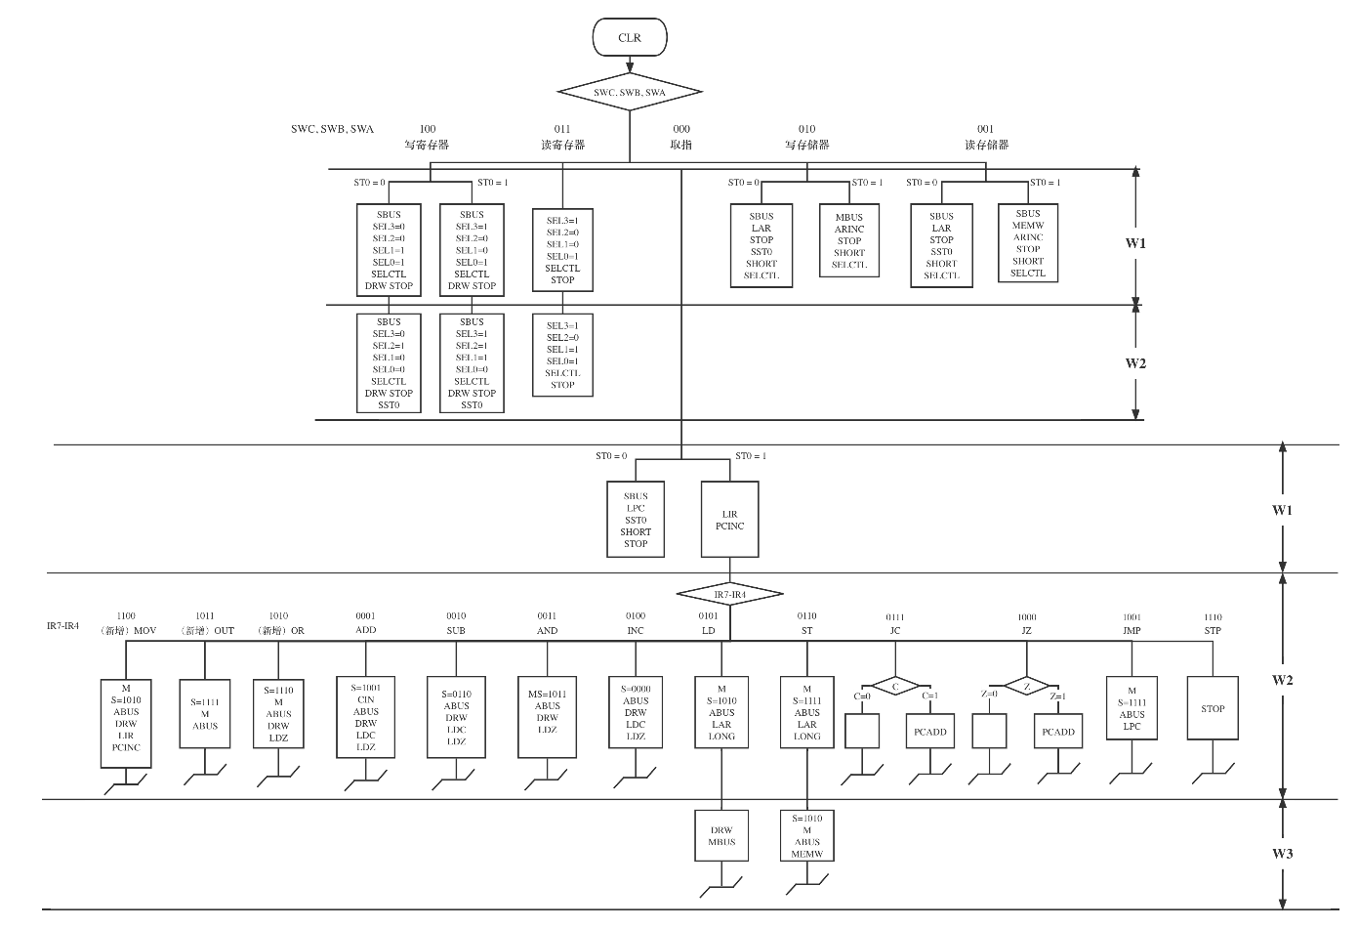

### 3.3 基础功能说明

#### 3.3.1 读寄存器

按一次CLR进行清零（ST0=0）。调节操作码SWC、SWB、SWA分别为011，将DP置1，为单拍操作。读寄存器一共需要两个机器周期，分别显示S0S1和S2S3的值。在操作台上按一次QD，SEL3-SEL0显示为0001，即A7-A0，B7-B0分别显示R0，R1当前的值。再按一次QD，SEL3-SEL0显示为1011，即A7-A0，B7-B0分别显示R2，R3当前的值。

#### 3.3.2 写寄存器

按一次CLR进行清零。调节操作码SWC、SWB、SWA分别为100，将DP置1，为单拍操作。在操作台上按一次QD，并在数据输入端输入8位二进制码。按一次QD，将当前数据存入R0寄存器内；在数据段再次输入8位数据，按一次QD，将当前数据存入R1寄存器内。仿照以上步骤，将数据存入R2，R3内，每按一次QD，进行一次存储操作。

#### 3.3.3 读存储器

按一次CLR进行清零。调节操作码SWC、SWB、SWA分别为010，将DP置1，为单拍操作。读存储器共有两个阶段，第一个阶段用于确定初始地址，第二个阶段则循环对连续的存储单元进行读取。按一次QD，进入地址选择阶段。此时LAR灯亮，在数据输入端输入选定的存储器8位二进制地址，按一次QD，执行LAR，选中地址单元。此后每按一次QD，读出一次当前存储器内所存的数据，并将AR（指示选中的存储单元）加1，选中下一个存储单元。数据在TEC-8控制台DBUS指示灯上显示。

#### 3.3.4 写存储器

按一次CLR进行清零。调节操作码SWC、SWB、SWA分别为001，将DP置1，为单拍操作。写存储器共有两个阶段，第一个阶段用于确定初始地址，第二个阶段则循环对连续的存储单元进行写入。按一次QD，进入地址选择阶段。此时LAR灯亮，在数据输入端输入选定的存储器8位二进制地址，按一次QD，执行LAR，选中地址单元。此后先在数据输入端输入数据，再按QD，将会把输入的数据存入选中的存储单元中，并将AR（指示选中的存储单元）加1，选中下一个存储单元。

#### 3.3.5 顺序执行指令

使用写存储器、写寄存器操作将指令码和数据预先存入TEC-8系统中，按一次CLR进行清零。调节操作码SWC、SWB、SWA分别为000。按一次QD，在数据输入端存入选中的指令地址，再按QD后，系统将从选中存储单元指令开始，一直顺序执行，直到STOP指令，执行结束。

### 3.4 扩充功能及指令说明

* OR

与AND指令类似，IR7-IR4为指令码，IR3-IR0用于选寄存器。返回选中两个寄存器中数据按位或运算后的值

* MOV

即寄存器间赋值，Rd<-Rs。

* OUT

输出所选寄存器中的数值。

指令格式如下所示：

|  |  |  |  |  |  |
| --- | --- | --- | --- | --- | --- |
| 名称 | 助记符 | 功能 | 指令格式 | | |
| IR7-IR4 | IR3-IR2 | IR1-IR0 |
| 逻辑或 | OR Rd, Rs | Rd<-RdRs | 1101 | Rd | Rs |
| 移动 | MOV Rd Rs | Rd<-Rs | 1100 | Rd | Rs |
| 输出 | OUT [Rd] | DBUS<-Rd | 1010 | Rd | XX |

### 3.5 译码表

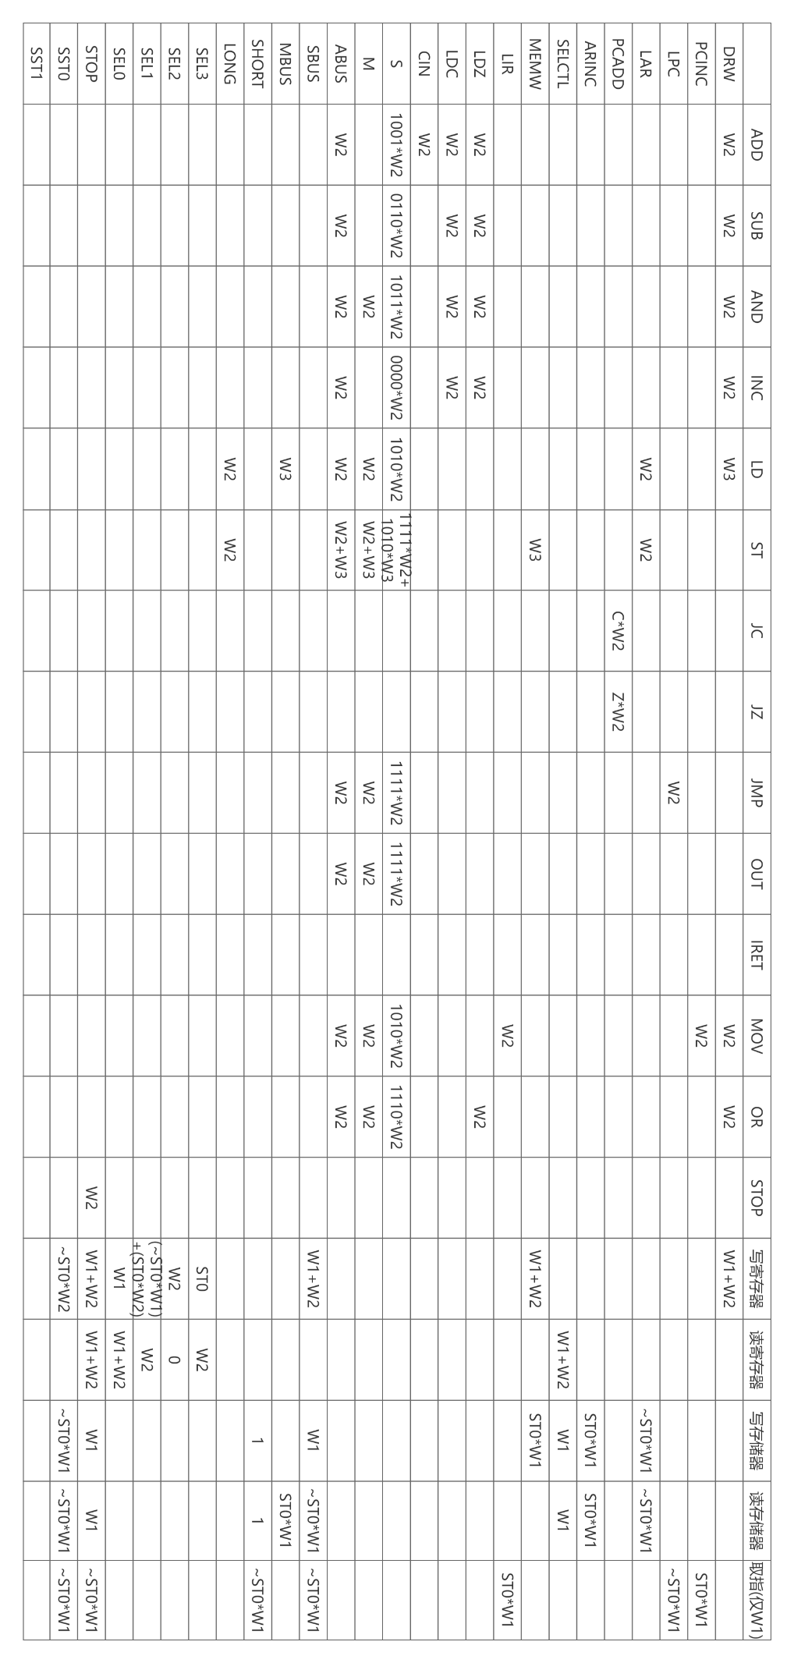

### 3.6 测试程序

**初值：**R0、R1、R2、R3=00、00、60、FD；

[60H]、[61H]、[62H]、[80H]、[FE]、[FF]=67、80、FD、60、03、03

|  |  |  |  |
| --- | --- | --- | --- |
| **测试指令及机器码** | | | |
| **地址** | **程序指令** | **2进制机器码** | **16进制机器码** |
| **00H** | **LD R0,[R2]** | **01010010** | **52** |
| **01H** | **INC R2** | **01001000** | **48** |
| **02H** | **LD R1,[R2]** | **01010110** | **56** |
| **03H** | **ADD R0,R1** | **00010001** | **11** |
| **04H** | **JC 06H** | **01110001** | **71** |
| **05H** | **AND R1,R0** | **00110100** | **34** |
| **06H** | **SUB R0,R2** | **00100010** | **22** |
| **07H** | **INC R1** | **01000100** | **44** |
| **08H** | **STA R0,[R1]** | **01100001** | **64** |
| **09H** | **INC R3** | **01001100** | **4C** |
| **0AH** | **JZ 0DH** | **10000010** | **82** |
| **0BH** | **LD R2,[R3]** | **01011011** | **5B** |
| **0CH** | **JMP [R2]** | **10011000** | **98** |
| **0DH** | **INC R3** | **01001100** | **4C** |
| **0EH** | **INC R3** | **01001100** | **4C** |
| **0FH** | **SUB R0,R2** | **00100010** | **22** |
| **10H** | **LD R2,[R0]** | **01011000** | **58** |
| **11H** | **ADD R3,R2** | **00011110** | **1E** |
| **12H** | **LD R3,[R3]** | **01011111** | **5F** |
| **13H** | **OUT R0** | **10100000** | **B0** |
| **14H** | **STP** | **11100000** | **E0** |

**终值：**R0-R3：80、83、60、FD；[81H]、[82H]、[83H]=86、04、83

## 4 流水线硬布线控制器实现

### 4.1 流水线指令周期原理说明

流水线指令周期与顺序式不同的是，顺序式的取指均在一独立节拍W1中完成，即执行每条指令时的第一个节拍电位W1都是用来执行LIR、PCINC读取指令，而流水线指令周期是将非流水线中单独为一个节拍的取指令LIR、PCINC转换到每条指令的执行节拍里，如下图所示：

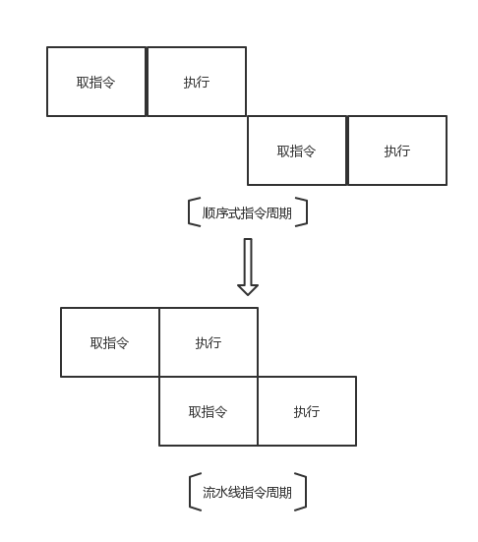

从效率上看，对于连续执行大量相同的需要两个节拍的指令，流水线的总执行时间是顺序式的50%，而流水线的层级越高，流水的效率相比顺序式就越高。

### 4.2 流水线指令周期流程图

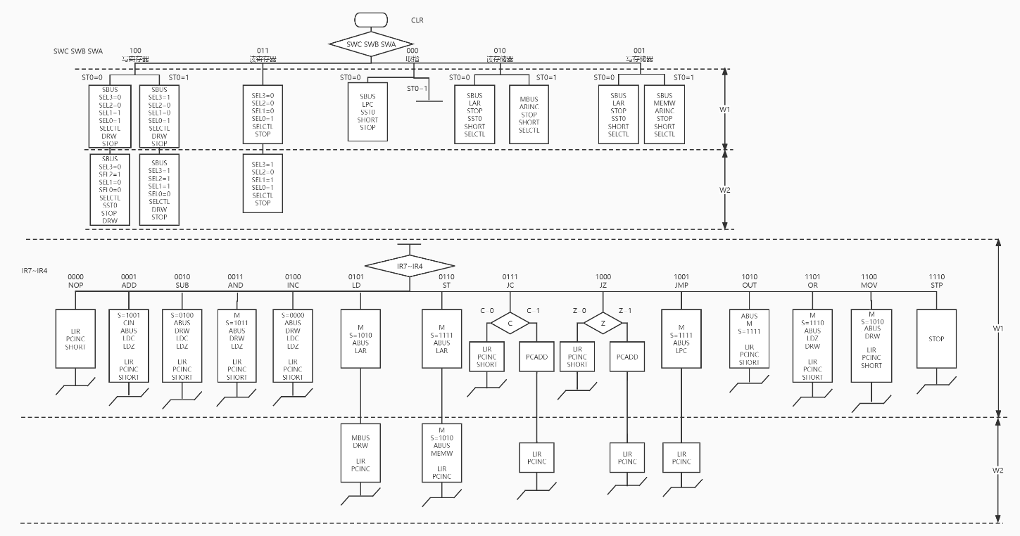

### 4.3 译码表

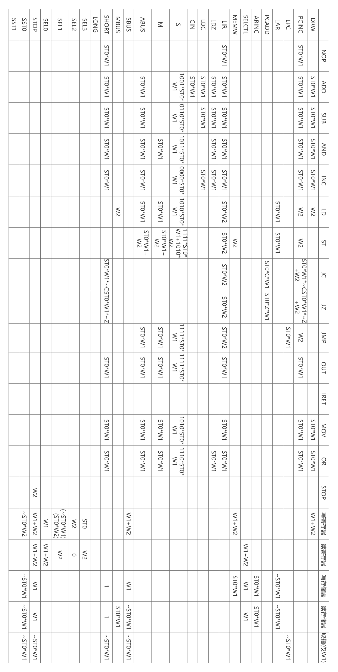

### 4.4 基础功能说明

#### 4.4.1 读写寄存

流水线的读、写寄存器和读、写存储器功能实现模式与顺序式的一致，详细见顺序式硬布线控制器基础功能说明

#### 4.4.2 取指

在ST0=1时（初始ST0=0，用于PC指针修改，具体见（4）），进入第一个W1节拍，初始指令执行，且在该指令执行的最后一节拍同时进行下一条指令的取指操作。特别的，在TEC-8实验系统中，由于按下CLR后，指令寄存器IR会被复位为00H，所以程序执行的初始指令操作码均为00H,因此我们将00H规定为空指令（NOP），执行该指令时，LIR、PCINC信号打开，实现对当前PC指针对应的指令写入IR,及PC指针加一。注意到，顺序式的取指进入程序操作是初始时利用第一个W1节拍，将LIR、PCINC信号打开，完成初始进入程序，而流水线的取指进入程序操作，是利用NOP指令，实现初始进入程序。

### 4.5 任意修改PC指针

在取指操作中，利用ST0信号的两个状态，分别完成PC指针修改和取指功能。初始ST0=0,此时进入PC指针修改阶段，为一个W1节拍，LPC、SBUS信号打开，实现对PC指针的修改，完成对程序首地址的输入，同时SST0置‘1’，即ST0信号在该W1节拍结束后ST0=1,进入取指功能。注意到，该阶段没有LIR信号，因为我们可以利用NOP指令，完成初始进入程序操作。代码如下：

1. **WHEN** "000" => --取值
2. IF(ST0 ='0')**THEN**--任意修改PC指针，在开始的一个W1内
3. LPC<=W1;
4. SBUS<=W1;
5. SST0<=W1;
6. SHORT<=W1;
7. STOP<='1';

## 5 中断硬连线控制器设计

### 5.1 目标功能

任务目标是基于TEC-8完成中断功能的硬连线控制器设计。

就结果而言，其应支持如下步骤：

①CPU在正常状态下按下pulse按钮，发出中断请求；

②CPU允许仲昂的，中断响应，关中断，保存断点，获取中断服务程序入口地址；

③进入中断服务子程序，执行子程序指令;

④开中断，返回主程序断点；

就过程而言，本次实验较为复杂。原因是TEC-8实验台没有中断地址寄存器即IAR的引脚，这也就导致了我们没法使用IAR来临时保存断点即PC值。同时又由于PC寄存器中的数据没有办法输出到总线上，这也就导致了我们没法简单地用一个通用寄存器Rd来取代IAR。经过老师的提醒，我们只能绕远路，使用一个通用寄存器如R3同步跟踪PC的值，即PC自增，我们INC R3；PC JMP，我们也同步更新R3。这样就能成功取代IAR寄存器的功能。当需要中断时，我们直接转到中断服务子程序，中断结束后，用R3的值替换PC然后继续同步跟踪即可。

### 5.2 中断功能流程概述

本中断功能控制器的具体设计思想参考了《TEC-8组成原理指导书》中微程序中断实验以及一些其他资料。

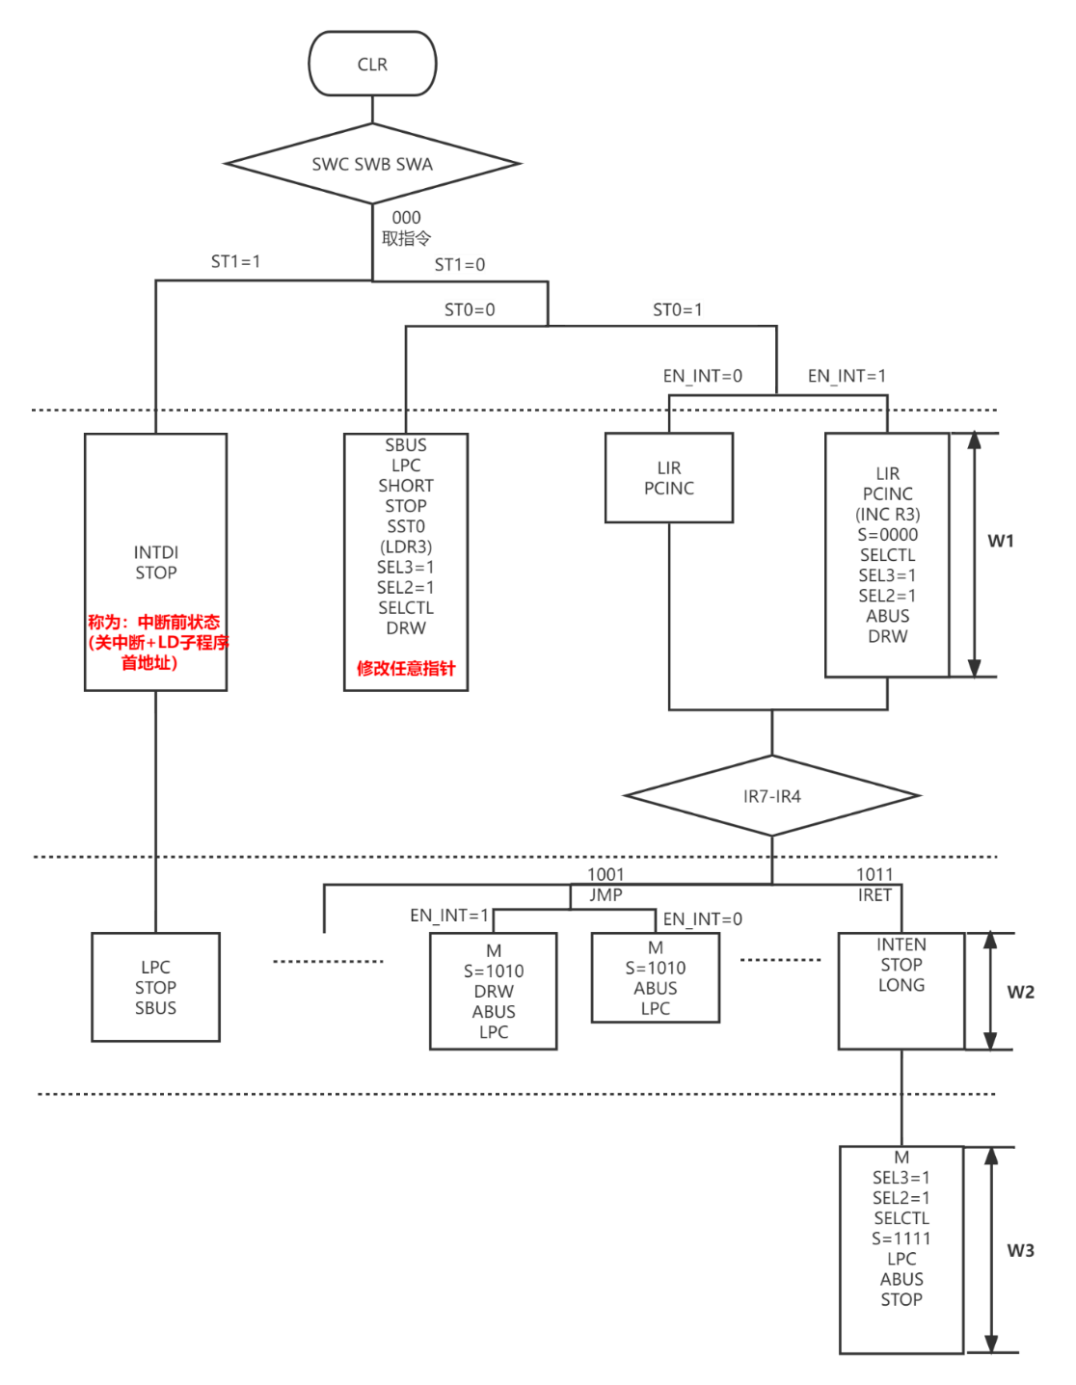

我们首先将CPU控制器执行指令的阶段分为两种状态，一是目前CPU处于正常执行指令的状态简称为正常状态，即EN_INT=1（允许中断）；二是CPU处于中断服务子程序执行指令的状态简称中断状态，即EN_INT=0（禁止中断）。分状态的原因是正常状态下，我们需要同步更新R3以后续返回断点（见上流程图）；而在中断状态下则不需要跟踪PC。

其次，在修改任意指针时除了LPC我们需要添加命令LD R3，即将SBUS同时也载入到R3寄存器中。注意：在进入中断服务子程序后是不需要修改PC指针的，因此我们先判断ST0，若为0那么一定是CPU处于正常状态下且下一步是需要修改任意PC指针。=1才需要判断是否是中断状态 or 正常状态。

然后我们进入中断服务子程序前还有一个重要的步骤，该步骤中需要完成的指令有：关中断+LD中断服务子程序首地址。因此我将过程利用ST1=1单独地标识了出来，且我定义该过程名为**中断前状态**。ST1=0时即**非中断前状态。**关中断后EN_INT自动变为0，后续执行指令时将自动辨识为中断状态。

最后是进入中断的方法，也就是如何进入中断前状态即使得ST1=1。条件是需要我们在CPU正常状态下执行某条指令的最后一拍时，同时按下PULSE信号和QD，此时程序将视为当前指令（执行完）发出了中断请求，下一拍将进入中断前状态，实际上具体体现到代码中是我设计了一个SST1信号来同步改变ST1。注意：为了演示、调试方便，此处我有意设计为单拍执行且必须在最后一拍按下PULSE和QD后才进入中断前状态。如果是实际情况模型机执行指令速度过快，没办法人工find一个便于演示的断点（理论上如果测试程序是一个loop可以实现）；实际上如果是连续执行，由于人手按下PULSE信号滞留的时间一定远大于CPU模型机执行命令的时间，因此用ST1信号判断是否进入中断前状态对连续运行也是有效的。

中断控制器默认情况下EN_INT=1、ST0=0、ST1=0（使用CLR将重置为默认），即我们重置后将自动开中断，不像微程序那样有专门支持开中断的指令。

### 5.3 新增信号

为了实现8.2中所描述的功能和流程图，我添加了如下信号。

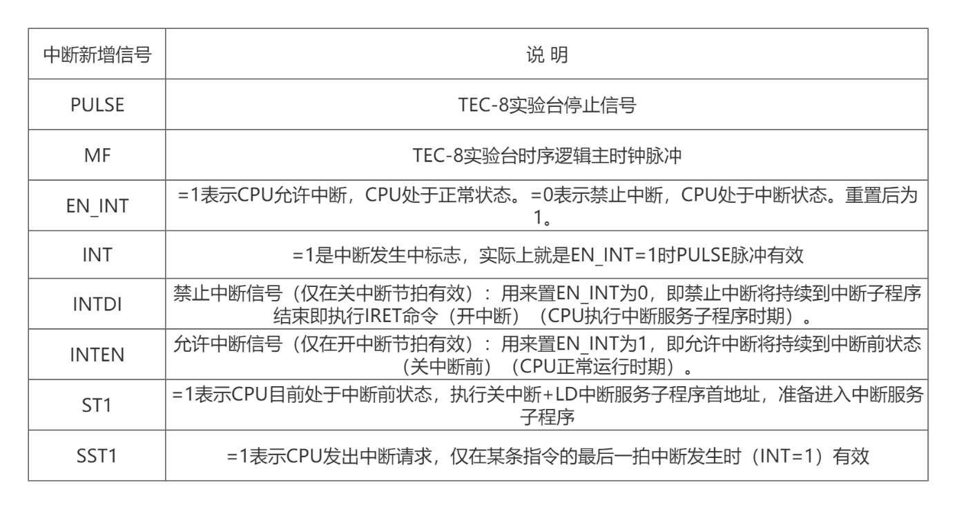

#### 5.3.1 INTDI、INTEN、EN_INT、INT

需要说明的是INTDI、INTEN的说法源于微程序中的关中断指令信号和开中断指令信号，因此这两者是一个仅在一拍有效的临时信号，在其他时刻应当为0。而EN_INT是一个指示标志，指示目前CPU是处于正常状态或者是中断状态，并非临时有效。因此我们设计的目标是使得INTDI有效时将EN_INT置为0，同理INTEN有效时又将其置为1，从而形成闭环。

而INT信号则指示了PULSE信号，只有在允许中断（EN_INT=1）且PULSE信号（按下PULSE按钮）有效时，INT有效。这几者的逻辑如下：

1. **process**(CLR,MF,EN_INT,PULSE)
2. **begin**
3. **if**(MF'event and MF='1')**then**--每个主时钟上升沿检测是否发生状态改变
4. EN_INT<=INTEN **or**((**not** INTDI) **and** EN_INT);--EN_INT=1后只有在INTDI信号有效后才会变为0。同理EN_INT=0后只有在INTEN信号有效后等于1。
5. **end** **if**;
6. **if**(CLR='0')**then**
7. EN_INT<='1';--重置后是允许中断，即正常CPU状态
8. **end** **if**;
9. INT<=EN_INT **and** PULSE;--指示PULSE信号
10. **end** **process**;

#### 5.3.2 ST1和SST1

ST1是用来指示下一拍进入中断前状态，且由SST1动态决定；可将SST1视为中断请求，而在本次中断控制器设计中，模型机发出中断请求必需的条件是，CPU正常状态下执行某条指令最后一拍且单拍执行的同时按下PULSE信号使INT有效，从而发出中断请求即使SST1=1。我们再并行一个进程在每拍结束时检测SST1从而动态改变ST1，且结束中断前状态（ST1=0）则发生在中断前状态的W2，在W1时已关中断（EN_INT=0）。如下：

1. **process**(T3,CLR)
2. **begin**
3. **if**(T3'event and T3='0')**then**
4. **if**(SST1='1')**then**--SST1=1当且仅当执行某条指令最后一个拍结束时INT=1（pulse有效且EN_INT有效）
5. ST1<='1';
6. **end** **if**;
7. **if**(ST1='1'**and** EN_INT='0' **and** W2='1')**then**--结束中断前状态：关中断后将ST1置0
8. ST1<='0';
9. **end** **if**;
10. **end** **if**;
11. **if**(CLR='0')**then**
12. ST1<='0';--重置后为非中断前状态
13. **end** **if**;
14. **end** **process**;

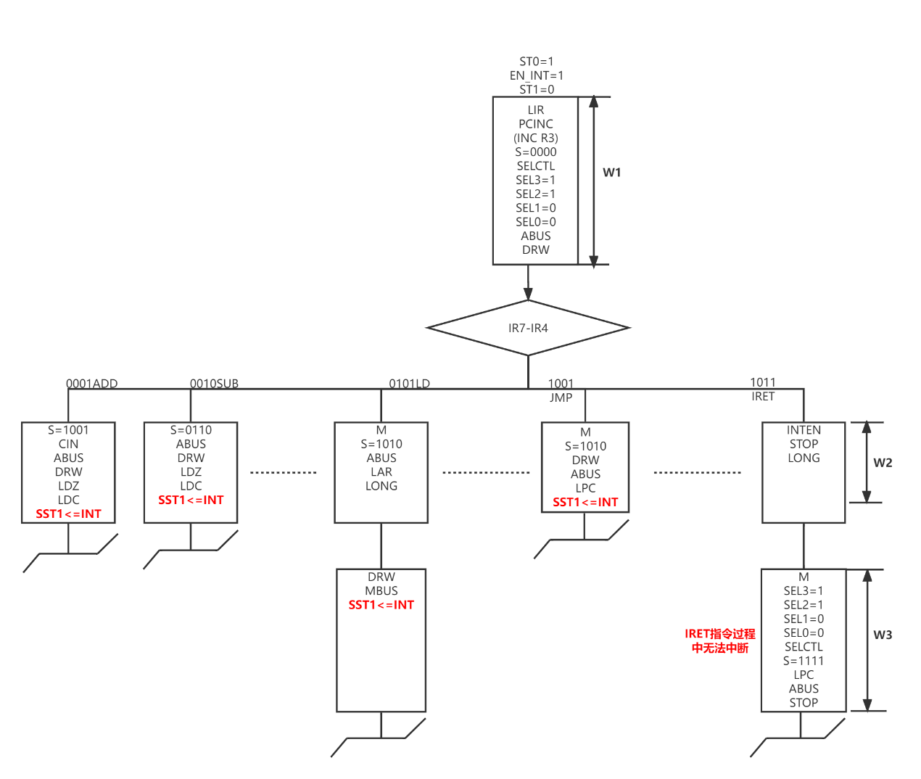

如图，SST1 在CPU正常执行指令状态下，将在每拍结束时由INT信号决定。由于中断功能控制器是基于顺序硬连线控制器设计的，因此在取指下除了中断功能流程图多了部分分支以及指令有些许改动，其他部分基本别无差异（SWCBA≠000时一致）。

### 5.4 指令改动

中断控制器的设计涉及到了很多指令的改动，包括各指令周期的控制信号的改动以及指令格式的改动。在概述中已简单描述，这里更为系统地进行说明。

* **PCINC同步INC R3**

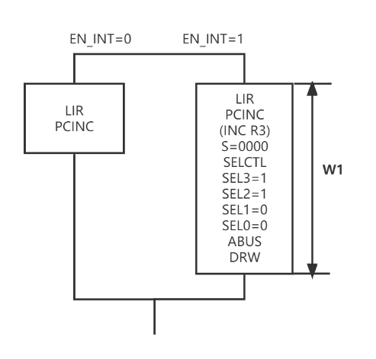

如图，在CPU正常状态下执行指令的第一拍需要LIR以及PCINC，为了同步R3也自增，这里我们需要采用指令系统中INC R3的做法（TEC-8数据总线和指令总线双总线机制保证了两操作能在同一拍进行），通过SELCTL激活二选一选择器，选中R3同时改变ALU的选择模式即S=0000使得F=A+1再使DRW有效，从而使得PCINC与INC R3同步进行。在中断状态下则不需要同步R3。

* **LPC同步LD R3**

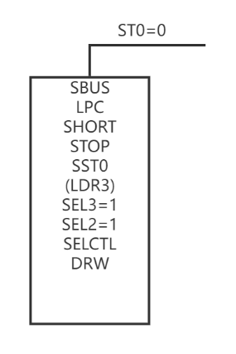

如图，在CPU正常状态下修改任意PC指针时，LPC应与 LD R3同步进行，因此只需使得LR3和DRW有效即可。

* **JMP同步Rd->R3**

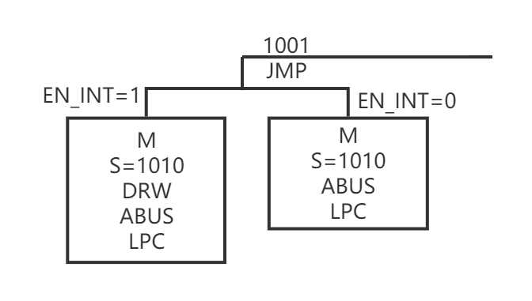

从指令的格式入手，JMP Rd的原始指令格式：1001Rdxx；更改后的指令格式为

1001 11Rd。

要实现Rd->R3，Rd1、Rd0只能为11，因为我们要使LR3有效，以LD R3，所以JMP指令的格式只能发生改变变为**1001 11Rd**。从而ALU A端固定为R3，因此Rd只能从B端出，因此S变为”1010”以输出B端，通过改变JMP指令格式，固定R3为A端且使得LR3有效，然后将Rd寄存器的值从B端输出到ABUS，同时使得LPC、DRW有效，从而实现了同时LD PC和LD R3。

为了方便，在中断功能控制器的指令中，所有JMP指令的指令格式都被更改为100111Rd。

* **舍弃的指令**

本次设计在正常CPU状态下是不支持**JC**和**JZ**指令的，JC和JZ指令跳变后同样要同步R3，但跳变取决于offset即IR3-IR0。我们不能通过正常的方法直接让offset+R3->R3。理论上我们可以从双端口存储器左端读出指令，然后将指令和00001111相与从而提取出IR3-IR0即offset，再将其存入又一个寄存器与R3相加再存入R3，不过这样做太过于复杂，需要6拍甚至更多拍来完成，因此我暂时搁置了这部分的实现。不过在中断服务状态下是可以正常执行JC和JZ指令的。

* **IRET指令**

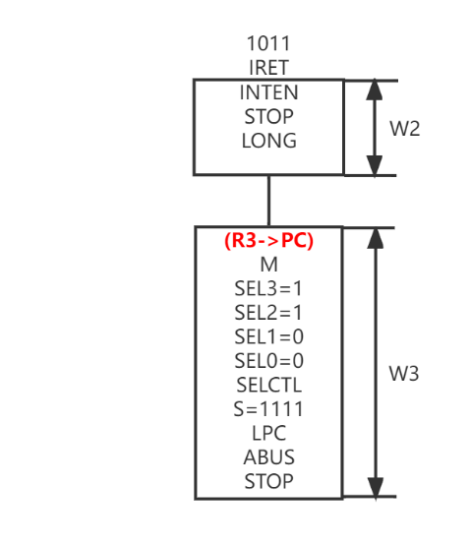

IRET指令需要完成两个功能：开中断和返回断点。前者使INTEN有效，后者实际上就是R3->PC。ITRT指令结束后由于开中断，EN_INT在主时钟的上升沿被置为有效，从而下一个指令周期CPU将重新进入正常状态，且PC返回断点值，从而达到恢复断点的目的。

### 5.5 测试

|  |  |  |  |  |
| --- | --- | --- | --- | --- |
|  | **寄存器初值** | **R0=00H** | | **R1=00H** |
| **地址** | **程序指令** | **机器码** | **16进制** |  |
| **00H** | **INC R0** | **01000000** | **40H** |  |
| **01H** | **INC R0** | **01000000** | **40H** | **第二次循环第二拍同时按PULSE和QD** |
| **02H** | **INC R0** | **01000000** | **40H** |  |
| **03H** | **INC R0** | **01000000** | **40H** |  |
| **04H** | **INC R0** | **01000000** | **40H** |  |
| **05H** | **INC R0** | **01000000** | **40H** |  |
| **06H** | **JMP R1** | **10011101** | **9DH** |  |
| **07H** |  |  |  |  |
| **08H** |  |  |  |  |
| **09H** | **ADD R0 R0** | **00010000** | **10H** |  |
| **0AH** | **IRET** | **10110000** | **B0H** |  |
|  | **检测寄存器** | **R0=10H** | **R1=00H** | **R3=02H** |

这里编写了一个简单的测试程序来检验中断功能控制器。我们首先将寄存器R0、R1置为00H，然后在CPU正常状态下修改PC指针为00H；顺序执行复数个INC R0指令，如果中断功能和同步功能没问题，R3将同步自加，JMP指令跳转到R1即00H。然后我们在第二指令即01H的第二拍发出中断请求，此时的PC值为02H。然后进入中断前状态执行关中断、LD子程序首地址09H，执行完ADD R0 R0后执行IRET指令开中断并返回断点。通过检测R0、R1、R3的值为10H、00H、02H验证了本小组设计的中断功能硬连线控制器的正确性，实现了中断功能。

### 5.6 译码表

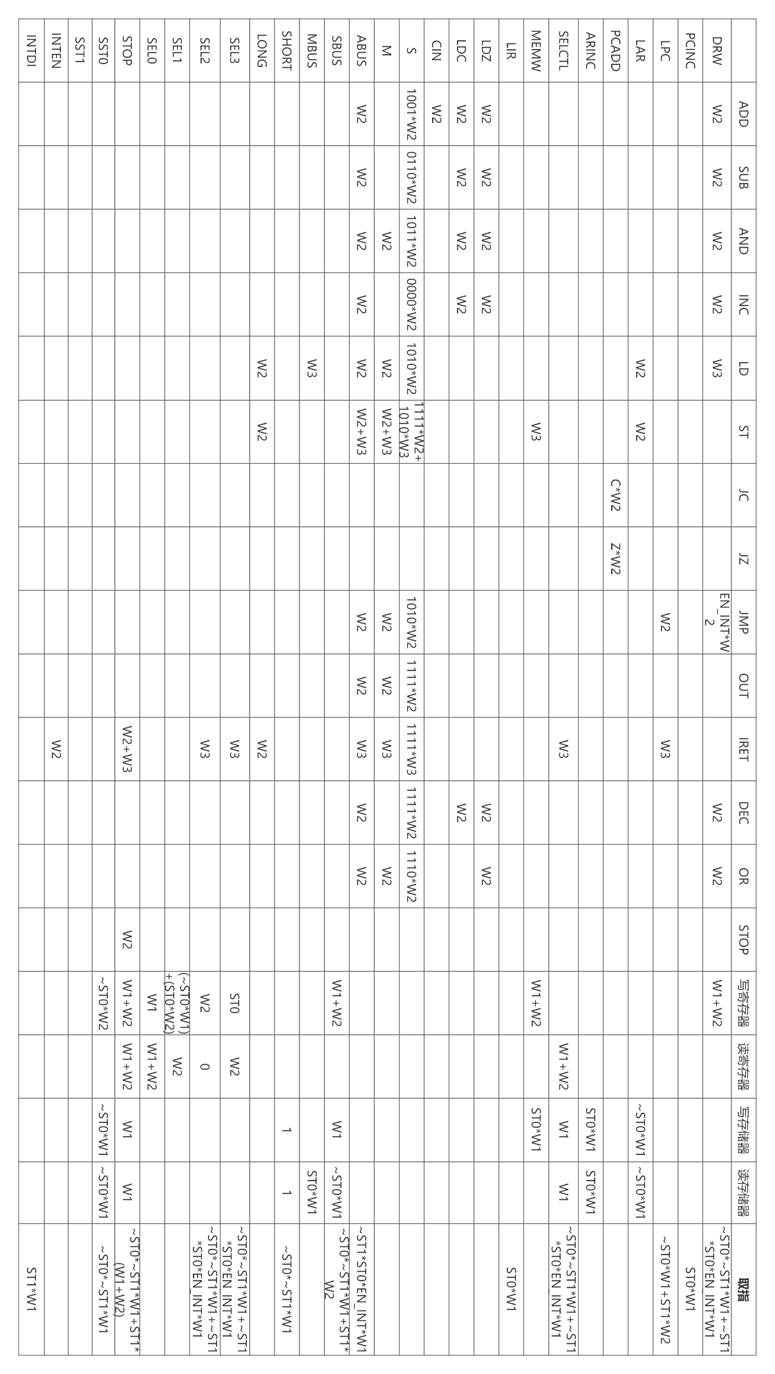

### 5.7 中断设计总结

功夫不负有心人，最终我实现了支持中断功能的硬连线控制器。不过由于TEC-8实验台数据通路、引脚的局限性，以及时间、精力的欠缺，最终我们设计的控制器仍有些许不足。如CPU正常状态下不支持JC和JZ指令，以及寄存器仅支持R0-R2使用（实验条件硬性限制），以及并未实现保存现场和恢复现场：理论上可以在中断前状态和IRET指令那里自定义一些操作（写读存储器）来将R0-R2保存到存储器中然后再读出，不过太过麻烦我初步计算至少需要11拍来完成这个操作，这里由于时间原因就没再涉及。不过总体而言，我们从行为描述的角度，成功勾勒出整个中断功能硬连线控制器的模型和流程图，完成了任务目标。

# 附录

## 1 测试程序

### 1.1 测试程序执行过程

|  |  |  |  |  |  |  |  |  |  |  |  |  |  |
| --- | --- | --- | --- | --- | --- | --- | --- | --- | --- | --- | --- | --- | --- |
| **测试程序每一步流程以及相应寄存器存储器** | | | | | | | | | | | | | |
| 每一步流程 | R0 | R1 | R2 | R3 | [81H] | [82H] | [83H] | [60H] | [61H] | [62H] | [80H] | [FEH] | [FFH] |
| 初始 | **00H** | **00H** | **60H** | **FDH** | **00H** | **00H** | **00H** | **67H** | **80H** | **FDH** | **60H** | **03H** | **03H** |
| LD R0, [R2] | 67H | 00H | 60H | FDH | 00H | 00H | 00H | R2地址中数据存入R0寄存器 | | | | | |
| INC R2 | 67H | 00H | 61H | FDH | 00H | 00H | 00H | R2寄存器数据加1 | | | | | |
| LD R1, [R2] | 67H | 80H | 61H | FDH | 00H | 00H | 00H | R2地址中数据存入R1寄存器 | | | | | |
| ADD R0, R1 | E7H | 80H | 61H | FDH | 00H | 00H | 00H | 和存入R0 | | | | | |
| JC 06H | E7H | 80H | 61H | FDH | 00H | 00H | 00H | C=0不变 | | | | | |
| AND R1, R0 | E7H | 80H | 61H | FDH | 00H | 00H | 00H | 不变 | | | | | |
| SUB R0, R2 | 86H | 80H | 61H | FDH | 00H | 00H | 00H | R0与R2差存入R0 | | | | | |
| INC R1 | 86H | 81H | 61H | FDH | 00H | 00H | 00H | R1加1 | | | | | |
| STA R0, [R1] | 86H | 81H | 61H | FDH | 86H | 00H | 00H | R0中的数据存入[R1] | | | | | |
| INC R3 | 86H | 81H | 61H | FEH | 86H | 00H | 00H | R3加1 | | | | | |
| JZ 0DH | 86H | 81H | 61H | FEH | 86H | 00H | 00H | 不变 | | | | | |
| LD R2, [R3] | 86H | 81H | 03H | FEH | 86H | 00H | 00H | [R3]中的数据存入R2 | | | | | |
| JMP[R2] | 86H | 81H | 03H | FEH | 86H | 00H | 00H | 跳转到03指令 | | | | | |
| ADD R0, R1 | 07H | 81H | 03H | FEH | 86H | 00H | 00H | C=1 | | | | | |
| JC 06H | 07H | 81H | 03H | FEH | 86H | 00H | 00H | 跳转到06指令 | | | | | |
| SUB R0, R2 | 04H | 81H | 03H | FEH | 86H | 00H | 00H | 差存入R0 | | | | | |
| INC R1 | 04H | 82H | 03H | FEH | 86H | 00H | 00H | R1加1 | | | | | |
| STA R0, [R1] | 04H | 82H | 03H | FEH | 86H | 04H | 00H | R0中的数据存入[R1] | | | | | |
| INC R3 | 04H | 82H | 03H | FFH | 86H | 04H | 00H | R3加1 | | | | | |
| JZ 0DH | 04H | 82H | 03H | FFH | 86H | 04H | 00H | 不变 | | | | | |
| LD R2, [R3] | 04H | 82H | 03H | FFH | 86H | 04H | 00H | [R3]中的数据存入R2 | | | | | |
| JMP[R2] | 04H | 82H | 03H | FFH | 86H | 04H | 00H | 跳转到03指令 | | | | | |
| ADD R0, R1 | 86H | 82H | 03H | FFH | 86H | 04H | 00H | 和存入R0 | | | | | |
| JC 06H | 86H | 82H | 03H | FFH | 86H | 04H | 00H | 不变 | | | | | |
| AND R1, R0 | 86H | 82H | 03H | FFH | 86H | 04H | 00H | 存入R1 | | | | | |
| SUB R0, R2 | 83H | 82H | 03H | FFH | 86H | 04H | 00H | 差存入R0 | | | | | |
| INC R1 | 83H | 83H | 03H | FFH | 86H | 04H | 00H | R1加1 | | | | | |
| STA R0, [R1] | 83H | 83H | 03H | FFH | 86H | 04H | 83H | R0中的数据存入[R1] | | | | | |
| INC R3 | 83H | 83H | 03H | 00H | 86H | 04H | 83H | Z=1 | | | | | |
| JZ 0DH | 83H | 83H | 03H | 00H | 86H | 04H | 83H | 跳转到0D指令 | | | | | |
| INC R3 | 83H | 83H | 03H | 01H | 86H | 04H | 83H | R3加1 | | | | | |
| INC R3 | 83H | 83H | 03H | 02H | 86H | 04H | 83H | R3加1 | | | | | |
| SUB R0, R2 | 80H | 83H | 03H | 02H | 86H | 04H | 83H | R0与R2的差存入R0 | | | | | |
| LD R2, [R0] | 80H | 83H | 60H | 02H | 86H | 04H | 83H | [R0]中的数据存入R2 | | | | | |
| ADD R3, R2 | 80H | 83H | 60H | 62H | 86H | 04H | 83H | 和存入R3 | | | | | |
| LD R3, [R3] | 80H | 83H | 60H | FDH | 86H | 04H | 83H | 存入R3 | | | | | |
| OUT R0 | 80H | 83H | 60H | FDH | 86H | 04H | 83H | 显示R0的值 | | | | | |

### 1.2 演示时测试程序

该部分是在验收展示时使用到的完整的测试程序，包括顺序、流水、中断硬连线控制器的测试。前两者顺序、流水使用的是3.6节中给出的测试程序，在附录的1.1节（上面）给出了该测试程序详细执行过程；中断控制器的测试程序也在5.5中给出；这里相当于一个汇总。

**顺序和流水控制器测试程序初值**

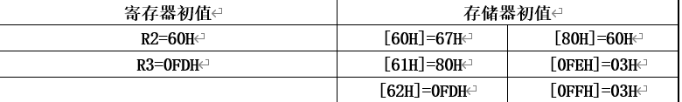

|  |  |  |  |
| --- | --- | --- | --- |
| **测试指令及机器码** | | | |
| **地址** | **程序指令** | **2进制机器码** | **16进制机器码** |
| **00H** | **LD R0,[R2]** | **01010010** | **52** |
| **01H** | **INC R2** | **01001000** | **48** |
| **02H** | **LD R1,[R2]** | **01010110** | **56** |
| **03H** | **ADD R0,R1** | **00010001** | **11** |
| **04H** | **JC 06H** | **01110001** | **71** |
| **05H** | **AND R1,R0** | **00110100** | **34** |
| **06H** | **SUB R0,R2** | **00100010** | **22** |
| **07H** | **INC R1** | **01000100** | **44** |
| **08H** | **STA R0,[R1]** | **01100100** | **64** |
| **09H** | **INC R3** | **01001100** | **4C** |
| **0AH** | **JZ 0DH** | **10000010** | **82** |
| **0BH** | **LD R2,[R3]** | **01011011** | **5B** |
| **0CH** | **JMP [R2]** | **10011000** | **98** |
| **0DH** | **INC R3** | **01001100** | **4C** |
| **0EH** | **INC R3** | **01001100** | **4C** |
| **0FH** | **SUB R0,R2** | **00100010** | **22** |
| **10H** | **LD R2,[R0]** | **01011000** | **58** |
| **11H** | **ADD R3,R2** | **00011110** | **1E** |
| **12H** | **LD R3,[R3]** | **01011111** | **5F** |
| **13H** | **OUT R0** | **10100000** | **A0** |
| **14H** | **STP** | **11100000** | **E0** |
|  |  |  |  |
| **中断测试初值** | **R0=0;R1=16H** |  |  |
| **16H** | **INC R0** | **01000000** | **40** |
| **17H** | **INC R0** | **01000000** | **40** |
| **18H** | **INC R0** | **01000000** | **40** |
| **19H** | **INC R0** | **01000000** | **40** |
| **1AH** | **INC R0** | **01000000** | **40** |
| **1BH** | **INC R0** | **01000000** | **40** |
| **1CH** | **JMP R1** | **10011101** | **9D** |
| **1DH** |  |  |  |
| **1EH** | **ADD R0 R0** | **00010000** | **10** |
| **1FH** | **IRET** | **10110000** | **B0** |
|  |  |  |  |
| **扩指测试** | **R0=00H;R1=1FH;R2=F8H** |  | **初值** |
| **21H** | **OUT R1** | **10100100** | **A0** |
| **22H** | **MOV R0 R2** | **11000010** | **C2** |
| **23H** | **OR R0 R1** | **11010001** | **D1** |

**地址00H-14H** 用来测试顺序和中断，赋予寄存器和存储器初值后连续拍执行，检查CPU停机后R0-R3以及[81H]-[83H]中的值是否正确。

**地址16H-1FH** 用来测试中断控制器，具体方法在5.5中已给出。

**地址21H-23H** 用来测试三条扩展指令。

## 2 计算机组成原理课程设计调试日志

### 8月23日

#### 一.今日进展

1. 上课了解要完成的任务
2. 利用课上PPT和之前计组数字逻辑材料复习Quartus Ⅱ使用方法、VHDL编程规范和语法格式、硬布线控制器基础知识

#### 二.遇到问题与解决方法

**问题：**电脑段无法连接TEC-8实验箱

**原因：**TEC-8实验箱内部芯片短路，更换试验箱

### 8月24日

#### 一.今日进展

1. 参考《TEC-8组成实验指导书》上的硬连线流程图和网上的VHDL教程初步写好了最基础的顺序硬连线控制器的VHDL代码；经过语法排除和细节完善成功通过了QuartusⅡ的编译。
2. 成功编译并下载基础的写寄存器代码，写入epm7128硬件中，达到预期目标，成功实现写入寄存器操作。
3. 将初步的顺序控制器VHDL代码编译好后，成功下载进硬件epm7128中。
4. 开始编写硬布线控制器流水模型处理器代码。

#### 二.遇到问题与解决方法

**问题一**：写寄存器操作滞留在ST0=1这个阶段，导致第一次写完所有寄存器后再次运行写寄存器操作时，只能写R2和R3后两个寄存器。

**原因**：执行写存储器和读存储器操作时需要ST0一直为1以便AR寄存器自加方便操作，而写寄存器操作需要ST0在 '0' '1 ' 之间的循环转换，需要为写寄存器操作单独指定一个ST0赋值方案。

**解决方案**：在T3下降沿添加一个IF语句，判断是否为写寄存器操作，若是则将ST0赋值为‘0’。

**问题二：**在启动程序SWCBA='000'第一步修改任意PC指针时，发现程序由于未知原因跳过SBUS，LPC阶段；

**原因：**未知；有可能是TEC-8实验台自身问题。

**解决方案**：后续将代码进一步检查调试后不再出现该问题；

**问题三：**在启动程序SWCBA='000'操作，取指令并执行的步骤中，发现某些指令的信号赋值混乱，不符合流程图。

**原因：**程序在case IR7-IR4前进行了if(W2=1)的判断，而某些指令中含有W3，先行进行判断导致在W3的信号无法正常取得有效值。之所以进行W2=1的判断是为了防止在W1时也对S3-S0进行赋值。

**解决方案：**将if(W2=’1’)的判断改为if(W1=’0’)；

### 8月25日

#### 一.今日进展

1. 使用测试数据运行顺序硬布线控制器代码

2. 调试流水硬布线控制器代码

3. 复习中断相关知识，并尝试编写中断功能代码

#### 二.遇到问题与解决方法

**问题一：**小组成员将编译好的流水处理器代码写入芯片当中，准备开始测试读写寄存器的基础功能。但调试过程中，读寄存器是SEL3-SEL0的指示灯并没有按照理想情况显示为0001和1011的循环，A7-A0和B7-B0也自始至终不显示寄存器结果。

**原因：**在向芯片中写入一个曾经可以完整运行的代码后，我们发现此时实验台可以正常运行，说明不是TEC-8的问题。在回到Quartus ii界面检查所有环节后，我们发现是因为在将代码拷贝到实验室电脑后，并没有在新建工程下进行引角分配，导致芯片无法对信号进行处理。

**解决方案：**按照指导书上的引脚分配表进行分配后，成功运行了读、写存储器功能。

**问题二：**小组成员使用验收程序进行调试，将初始数据和指令全部写入试验台后，置DP=1，从头开始单步执行。但在实验中发现程序中某一步JC跳转指令并没有实际发生理论应该发生的跳转，而是顺序执行了下去。

**原因：**经过代码分析，小组成员发现问题出在JC指令的前一步ADD指令上。在流程图设计时，小组成员由于疏忽，在ADD指令代码中并没有添加LDC，即输入进位标志的代码，导致了ADD过程实际上并没有把进位返回给芯片，进而使得JC指令错误判断，并没有发生跳转。

**解决方案：**在代码中添加JC<=W2后，再次运行指令，成功跳转。

**问题三：**小组成员在运行测试程序时，执行完毕后检查存储器对应位置的数值，但发现在[81], [82], [83]这三个应该存有非零数据的存储单元中仍然存储的是00H，其他内存单元的数值也都没有发生变化，说明指令执行过程中并没有把对应数值存入内存单元中。

**原因：**经过代码分析，小组成员发现ST指令对应的代码存在问题。代码中并没有给LAR赋值，导致执行将寄存器中数据写入存储器这一指令时，并没有将地址写入地址寄存器中，进而没有选中相应的存储器单元，导致存储到了错误位置。

**解决方案：**在代码中添加LAR<=W2完成赋值后，再次运行指令，运行完毕后检查存储器单元的数值均正确。

### 8月26日

#### 一.今日进展

1. 小组成员进一步调试流水控制器代码，编写测试程序依次调试解决了JMP和JC操作上的BUG；最终完成流水控制器的设计、组装和测试；

2. 上午小组成员参考微程序中断实现的原理以及老师的提示（同步R3和PC），初步模拟出中断功能硬布线控制器的模型，且初步画出一个添加了中断功能的流程图，计划在下午完成整个系统的设计以及代码的编写和调试；

3. 下午延续上午的工作，小组成员逐步完善了中断硬布线控制器模型的设计，同时编写VHDL行为描述结构进行同步调试以检验设计出来的系统每一小部分的中断功能。最后在傍晚调试成功，顺利完成中断功能控制器的设计和测试。

#### 二.过程描述

**上午：**小组成员共同调试流水线代码，编写测试程序依次调试解决了JMP和JC操作上的BUG，上午后半段时间小组成员参考微程序中断实现的原理以及老师的提示（同步R3和PC），初步模拟出中断功能硬布线控制器的模型，且初步画出一个取值模式添加中断功能的流程图，计划在下午完成整个系统的设计以及代码的编写和调试。

**下午：**延续上午的工作，小组成员逐步完善了中断硬布线控制器模型的设计。在这个过程中小组成员同时编写行为描述结构VHDL语言进行同步调试，以检验设计出来的系统每一小部分的中断功能。每完成一部分流程图的设计就用代码复刻并在编译成功后写入epm7128硬件，一步步调试从而完善整个系统同时也验证了中断功能流程的可行性。具体而言，第一步小组成员参考微程序中断原理定义了INT、EN_INT、INTDI、INTEN等信号，同时引入主时钟脉冲MF和停止信号PULSE，设计出各信号的赋值逻辑，比如INT只在EN_INT和PULSE同时有效时有效。EN_INT有效表示当前处于正常执行指令周期，=0则表示处于中断服务子程序周期等等。后续又初步完成了由按下PULSE-->中断前状态（ST1=1:执行关中断指令+进入中断服务程序首地址）的逻辑；后续完成了CPU正常状态下同步R3自增的逻辑设计（具体包括LPC时同步LR3以及PCINC时同步INC R3）；最后仔细思考后，放弃了JC和JZ命令（TEC-8数据通路没有办法实现与PC的同步），同时考虑JMP的可行性，经过仔细思考，小组成员从指令格式入手使得执行JMP后能使R3和PC寄存器同步；

#### 三.遇到问题与解决方法

**问题一：**在CPU正常执行指令状态时（非中断服务子程序），我们要保证PC和R3寄存器同步增加，其中某些信号如DRW和ABUS赋源为W1 and EN_INT，但最后发现DRW和ABUS始终为0；

**原因：**通过调试后发现后续的case会出现诸如DRW<=W2或者ABUS<=W3等信号赋源，从而导致在W1节拍，DRW、ABUS等信号始终为0。

**解决方法：**对W1和W2、W3分开判断运行。出现这种情况的原因是process进程内信号赋值仅取决于最后一次赋值；

**问题二：**pulse按钮不起作用，信号灯始终为暗；

**原因：**没有外接彩色电缆，导致TEC-8实验台上的PULSE信号没有进入epm7128硬件；

**解决方法：**外接彩色电缆；

**问题三：**EN_INT信号始终为1，在设计中断功能控制器时，理论上关中断后在主时钟脉冲的上升沿EN_INT信号将会被置为0；

**原因：**没有初始化INTDI和INTEN，在没初始化INTEN之前，INTEN由于未知原因始终为1；我是如何可视化INTEN信号找到原因的？我使用了一种取巧的方法：在SELCTL无效时，SEL3-SEL0相当于闲置的可视指示灯，利用这几个输出信号将其赋值为需要调试的信号INTEN即可。

**解决方法：**在process进程前面讲INTEN和INTDI置为0；

**问题四：**在单独并行一个process进程处理ST0/ST1时，发现将判断if(CLR=‘0’)放在带T3边缘（上升下降沿）判断的语句前时编译会报错，说无法在此时钟边缘上实现分配寄存器以及不将其值保持在时钟边缘之外。

**原因：**未知，小组成员猜测是由VHDL的语法决定了边缘检测需在朴素信号检测之前。

**解决方法：**先进行边缘检测再进行清零检测。

**问题五：**如何在CPU正常执行指令状态下实现JMP指令同步更新PC和R3寄存器的值；

**分析：**思考了很久在正常CPU执行状态下如何同步R3和PC值，我们不仅要使得Rd->PC,还要同步更新R3即Rd->R3。但是我们没有办法记录Rd寄存器的地址（因为它是由JMP指令中的IR3-IR0中的值决定），且IR3、IR2确定了RD1、RD0（SELCTL无效），从而确定了LRd（d=0,1,2,3），我们要LD R3一定要使DRW有效且LR3=1，这是初步思考。首先我考虑了多加一拍，但是我们要LR3一定要使总线上是Rd的数据，因此多加一拍毫无意义。使SELCTL有效呢？这个也不行，因为我们一定要保证Rd0和Rd1是11，使得LR3有效，但我们无法确定JMP Rd，Rd是哪个寄存器，从而SEL1和SEL0将无法确定找到Rd寄存器。因此最终我们只能从原始指令IR3-IR0入手；山重水复疑无路，柳暗花明又一村。通过前面的分析，首先可以确定的是Rd1、Rd0只能为11，因为我们要使LR3有效，以LD R3，所以JMP指令的格式只能发生改变变为100111Rd。从而ALU A端固定为R3，因此Rd只能从B端出，因此S变为”1010”以输出B端，从而问题迎刃而解，通过改变JMP指令格式，固定R3为A端且使得LR3有效，然后将Rd寄存器的值从B端输出到ABUS，同时使得LPC有效，从而实现了同步LD PC和LD R3。

**解决方法：**改变JMP指令格式为100111Rd，且改变ALU选择方式S=1010以输出B端，同时置DRW为EN_INT使得在正常状态下可以LD R3。

**问题六：**在连续拍执行取指操作（SWCBA=000）时，CPU清零重置后按QD直接跳过第一阶段的任意修改PC指针操作，即不会在ST0=0的W1节拍停机；

**原因：**在经过调试后发现，我们在W1令STOP信号有效，实际上在W2才停机，即在某一拍停机信号有效，下一拍才停机；我们在读寄存器指令操作时（SWCBA=011），令STOP<=W1，在使用连续拍测试时发现实验台在W2停机，从而验证了该思想。

**解决方法：**我们直接令STOP<=not ST0，原来是STOP<=not ST0 and W1；这样做就能使CPU在CLR清零后还未产生时序信号时使得STOP有效，从而进入W1节拍后成功停机以修改任意PC指针。

### 8月27-8月31日

**8月27日：**小组成员已顺利完成三个任务目标即顺序、流水、中断控制器的设计与测试，后续计划开始编写报告文档，首先我们初步定制了一个报告的标题版框架，然后小组成员根据自己的分工各自开始编写自己所负责部分的报告文档，同时绘制流程图、译码表以及各种示意图和表格等。

**8月28日：**小组成员继续编写文档，陆陆续续完成了各自的部分，由组长整合后顺利得到了课设报告的初稿，同时后续整理调试日志以及遇到的问题。

**8月29日：**完成调试日志的整理，制作验收时的演示PPT。

**8月30日：**编写验收时的测试程序，并依次将顺序、流水、中断组装到TEC-8上进行调试与测试，最后成功运行，顺利通过测试。

**8月31日：**成功完成验收。

## 3 心得体会

### 唐子钰

本次课设极大地弥补了我大二下学期缺乏实际上机进行实验的经验。

**就本次课设达成的目标而言，**本次课程设计，我个人独立完成了顺序硬连线控制器以及中断功能硬连线控制器的设计，成功绘制了中断功能流程图，然后基于VHDL分别完成了两个控制器的行为描述语言代码编写，并在QuartusⅡ9.1平台上成功编译，组装到TEC-8调试并最终实现了指令系统以及控制模式所要求的功能。同时基于团队，在整个课设的时间段内，我们团队成员互相协调，保持沟通与信息交互，成功完成了三个目标，即顺序硬连线控制器、流水控制器以及中断功能控制器的设计。

**就本次课设的个人收获而言，**首先，由于课设是在大三开学前的小学期，随着这次机会我又一次复习了大量有关计算机组成原理和数字逻辑的理论知识，加深了对这些知识的印象；同时，本次课设使我进一步了解了硬连线控制器设计的原理和具体流程，加深了对流水、中断的理解；然后，通过实际体验在硬件上进行VHDL硬件描述语言的编写，我对VHDL的熟练程度大大增加，包括VHDL中的各种信号定义顺并赋值以及需要注意的语法等等。综合而言，本次课设给与我这么一个平台，我从无到有分别完成了顺序、中断控制器硬件描述VHDL语言的编写，先是从理论上即硬连线控制器流程图（包括中断）到实际的编程语言VHDL的编写，再是从VHDL完成编译到写入硬件EPM7128，最终组装到TEC-8实验台上成功运行，通过自己写的硬连线控制器底层逻辑成功实现各个指令以及中断功能，从理论和实践两方面验证了自己所设计硬连线控制器（即VHDL代码）和流程图的正确性，极大地加深了我对硬连线、信号赋值逻辑、硬件运行逻辑、流水中断原理、数据通路、CPU（包括运算器、时序发生器等）、时序（节拍与脉冲）、VHDL硬件语言以及可编程器件底层逻辑（数据流）等的理解；只能说借着本次机会，不仅理论上大大加深了我对各种知识的理解，从实践的角度上来看，丰富了我对真正电子设计中对底层逻辑设计、硬件数据通路以及硬件(TEC-8)实践操作等的认识；可以说本次课设对于我个人而言收获颇丰。

**就本次课设的过程而言，**整体来说过程较为顺利，我们只用了4天时间就完成了顺序、流水以及中断功能控制器的设计包括在TEC-8实验台上的组装调试。对于我个人来说，印象最深刻的还是要数中断功能控制器流程图的理解与设计以及在TEC-8实验台上对中断控制器VHDL硬件代码的调试。其中不乏遇到很多问题BUG，比如最开始初步设计好中断控制器发现不管怎么按PULSE按钮，INT始终为0，检查半天去问老师才发现是没有外接缆线；除此之外，在处理JMP指令同步R3时，我花了大量时间思考具体实现的方法，最终回到CPU模型机和数据通路通过逻辑反推去确定了JMP的IR3、IR2只能固定为11才有了后续通过更改JMP指令格式来同步LD R3的解决方法；还有很多在调试、实操以及测试中的问题这里就不再一一说明了（调试日志），最后只能说功夫不负有心人，最终我是完成了中断功能硬连线控制器的设计以及VHDL硬件语言行为描述代码的编写，实现了中断功能。

**总结，**本次课设给与我的提升不仅仅体现在个人学识、综合素养以及硬件实践操作的提高上，基于团队而言，我们小组进行了大量的交流，讨论，合理分工且都完成了各自分配的任务，对于我们整个团队来说，我们的个人能力、交流能力、团队协作、团队协商能力等都得到了提高。

### 刘梓航

**知识掌握方面**，我在上学期计算机组成原理的学习中仍然存在许多漏洞，特别是硬布线控制器方面的知识，由于课本中涉及较少，导致我对硬布线的原理掌握不透彻，特别是对其中“机器节拍”和“时钟”的概念理解不到位，导致了在开始设计的过程中，对每个节拍执行的操作流程并不熟悉。经仔细查阅上学期的课件和课本，我对硬布线控制器有了更加深入的认识，也使得我的计算机组成原理知识体系更为完善。

**程序设计方面**，由于本次试验程序需要用到VHDL语言，但距离我上一次使用VHDL已经过去了一年多，所以再次上手编写代码时有些困难。我在设计程序之前认为程序结构很简单，只需要对每一种情况对涉及的相关信号进行赋值即可。但实际上的设计过程要复杂得多。于是我找到数字逻辑课程讲授VHDL语言的部分进行重新学习。在编写过程中，经常会遇到找不到原因的报错，调试后发现经常出现某些信号的赋值发生了错误，情况没有考虑全面。于是我从头再来，更为谨慎地先列出每个信号的逻辑译码表，在化简确认后再进行编程，这样一来程序编写过程就变得顺畅了许多。

**实践方面**，由于上学期的计算机组成原理课程在线上进行，所有实验全部使用的仿真软件，所以许多实际操作中的细节被忽略了。在接触真实TEC-8操作台后，我发现了许多在仿真软件上无法模拟的情况。例如操作台并不能直接看到每个时候每个存储单元的数值，需要通过读取，从指示灯处来获得。此外在中断控制时，PULSE信号的使用也和仿真软件中不同，在进行中断时，需要一直按住PULSE信号并按一下QD信号才会使得终端响应信号被正确赋值。此外在程序设计时，我们还明白了要尽量避免在某一个时钟沿设计过多信号变化，这样有可能会导致试验设备发生故障。通过真实操作试验台进行调试，我也收获了许多将来会用到的实践经验。

### 黄安

通过本次课程设计，充分地对整个TEC-8模型计算机有了全面的认识，详细了解了各操作信号与时钟节拍的关系，也通过这课程设计，学习了硬布线控制器如何完成指令的操作流程，同时也提高了自身从VHDL语言设计到硬件部署调试的能力，在实验过程中，由于个人的一些粗心的错误，如ST指令代码缺少了LAR信号，ADD指令代码缺漏了LDC信号，导致了调试时浪费了许多不必要的debug时间，甚至还一度编译错了测试程序的机器指令，使得在验证代码完整和正确性过程中，导致结果错误，从而陷入怀疑代码错误而对不存在的bug进行debug的陷阱中，虽然最后这些错误都及时被其他组员发现，但浪费的时间也使我非常惭愧，也认识到了在团队合作中，细心是一项必备要素，因为个人的粗心会拖累整个团队，同时也会给项目带来不必要的资源时间浪费。总的来说，本次课程实验使得我更深刻地理解了计算机各部分之间的配合及协作关系，也增加从软件到硬件的经验，更重要的是在团体合作中吸取了使我受益匪浅的教训。

### 马天驰

在这次计算机组成原理课程设计过程中，我们团队4人通力协作，充分发挥每个人的特长，顺利完成了顺序硬连线控制器、流水硬连线控制器以及中断功能的实现。在实验过程中我温习了硬连线控制器相关知识。上学期计算机组成原理实验要求完成微程序的仿真，这次我从硬连线的角度更加深入的理解了CPU原理。

此次实验一开始确实很蒙，但是我认真复习计算机组成原理cpu相关知识，以及VHDL语言语法规则之后，便发现眼前的困难只不过是纸老虎。硬连线控制器核心是控制信号的组合逻辑设计，只要掌握各种信号之间的关联。

此次实验同时也是对我们做事细心程度的考验，很多次调试遇到问题，其原因往往是某一个步骤由于粗心做错导致。比如在TEC-8调试顺序硬连线代码时发现昨天可以执行的命令今天却没有执行，仔细检查了代码后没有问题，后来发现是我们新建立了一个项目，只是复制了原来的代码并编译而没有配好引脚导致。还有我们在仿真平台上的运行结果与TEC-8上运行结果不一致，后来找到原因是我们代码设置的编译码与仿真平台不一致，但是测试时使用同一个指令。这些都很考验我们每一步操作的准确程度，不能有丝毫马虎大意。

此次实验很考验我们对细节的处理能力，尽管代码主体的架构并不是十分复杂，但是编写好代码之后仍然错误不断，很多错误的原因在于一些细节没有处理好，比如一开始为不同的模式设定同样的FLAG转换，但是后来发现不同模式的转换方式不一样，比如读写存储器操作，存入地址之后便一直为读写存储器不用转换状态，但是写寄存器需要在写R0R1、R2R3两个过程中来回切换。因此要采取不同的处理细节。

这次实验不仅强化了我对CPU控制器的理解，同时提高了我硬件的实验能力和编程能力，我在此次实验中受益匪浅。